|  |
| --- |
|  |
| 物流管理系统 |
| 软件体系结构描述文档 |
|  |
| **版本：v1.0** |
| **2015/10/19** |

|  |
| --- |
|  |

**小组成员： 汤大业**

**谭期友**

**杨三洋**

**王家玮**

**目录及索引**

1.引言 （）

1.1编制目的

1.2参考文献

2.产品概述 （）

3.逻辑视角 （）

4.组合视角 （）

4.1开发包图

4.2运行时进程

4.3物理部署

5.接口视角 （）

5.1模块的职责

5.2 用户界面分层解

5.3业务逻辑层的分解

5.4数据层的分解

6.信息视角 （）

6.1数据持久化对象

6.2 Txt持久化格式

1. **引言**

**1.1编制目的**

本报告详细完成对物流信息管理系统的概要设计，达到指导详细设计和开发的的目的，同时实现和测试人员及用户的沟通。

本报告面向开发人员、测试人员及最终的用户而编写，是了解系统的导航

**1.2参考文献**

1. IEE标准

2.项目实践V4 南京大学软件学院 刘钦 2015

3.软件工程与计算Ⅱ 南京大学软件学院 刘钦 丁二玉 2015

4.物流管理系统用例文档V1.0

5.物流管理系统软件需求规格说明

**2.产品概述**

参考物流信息管理系统用例文档和物流信息管理系统软件需求规格说明中对产品的概括描述

**3.逻辑视角**

物流信息管理系统中，选择了分层体系结构风格，将系统分为3层（展示层、业务逻辑层、数据层）能够很好地示意整个高层抽象。展示层包含GUI页面的实现，业务逻辑层包含业务逻辑处理的实现， 数据层负责数据的持久化和访问。分层体系结构的逻辑视角和逻辑设计方案如下图1和图2所示。

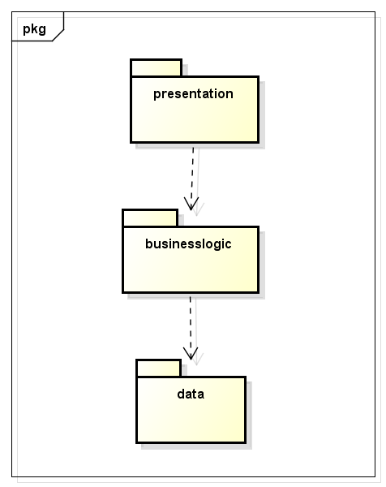

图1 参照体系结构风格的包图表达逻辑视角

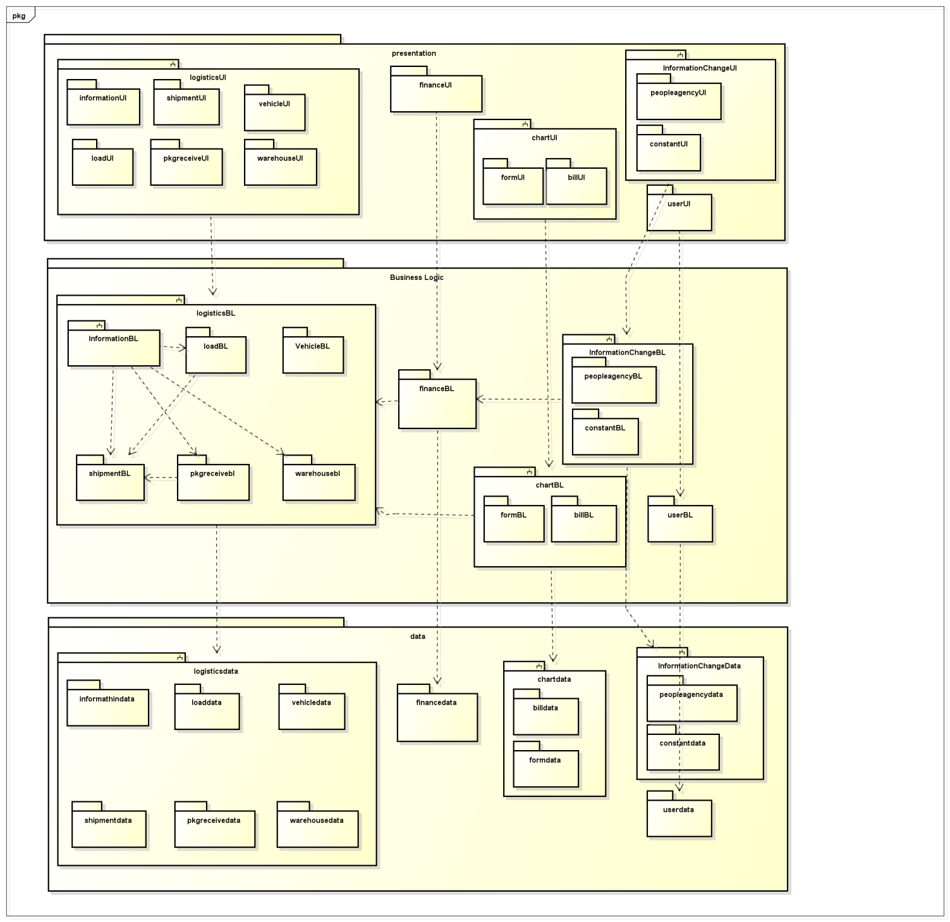

图2 软件体系结构逻辑设计方案

**4.组合视角**

**4.1开发包图**

物流管理系统的最终开发包设计如表1所示。

**表1 物流管理系统的最终开发包设计**

|  |  |
| --- | --- |
| 开发（物理）包 | 依赖的其他开发包 |
| Mainui | Logisticsui,financeui,chartui,informationchangeui,userui,vo |
| logisticsui | Logisticsbl,界面类库包,vo |
| Logisticsservice |  |
| Logisticsbl | Logisticsservice, logisticsdataservice,po |
| Logisticsdataservice | Java RMI,po |
| Logisticsdata | Databaseutility,po, logisticsdataservice |
| Financeui | Financeblservice,界面类库包 |
| Financeservice |  |
| Financebl | Financeblservice,financedataservice,po,logisticsbl |
| Financedataservice | Java RMI,po |
| Financedata | Java RMI,po,databaseutility |
| Chartui | Chartbl,界面类库包 |
| Chartservice |  |
| Chartbl | Chartblservice,chartdataservice,po,logisticbl |
| Chartdataservice | Java RMI,po |
| Chartdata | Java RMI,po,databaseutility |
| Informationchangeui | Informationchangebl,界面类库包 |
| Informationchangeservice |  |
| Informationchangebl | Informationchangeblservice,informationchangedataservice,po,financebl |
| Informationchangedataservice | Java RMI,po |
| Informationchangedata | Java RMI,po,databaseutility |
| Userui | Userblservice，界面类库包 |
| Userservice |  |
| Userbl | UserInterface,UserDataClient,UserPo |
| Userdataservice | Java RMI,po |
| userdata | Java RMI,po,databaseutility |
| Vo |  |
| Po |  |
| Utilitybl |  |
| 界面类库包 |  |
| Java RMI |  |
| Databaseutility | JDBC |

物流管理系统客户端开发包图如图3所示，服务器端开发包图如图4所示

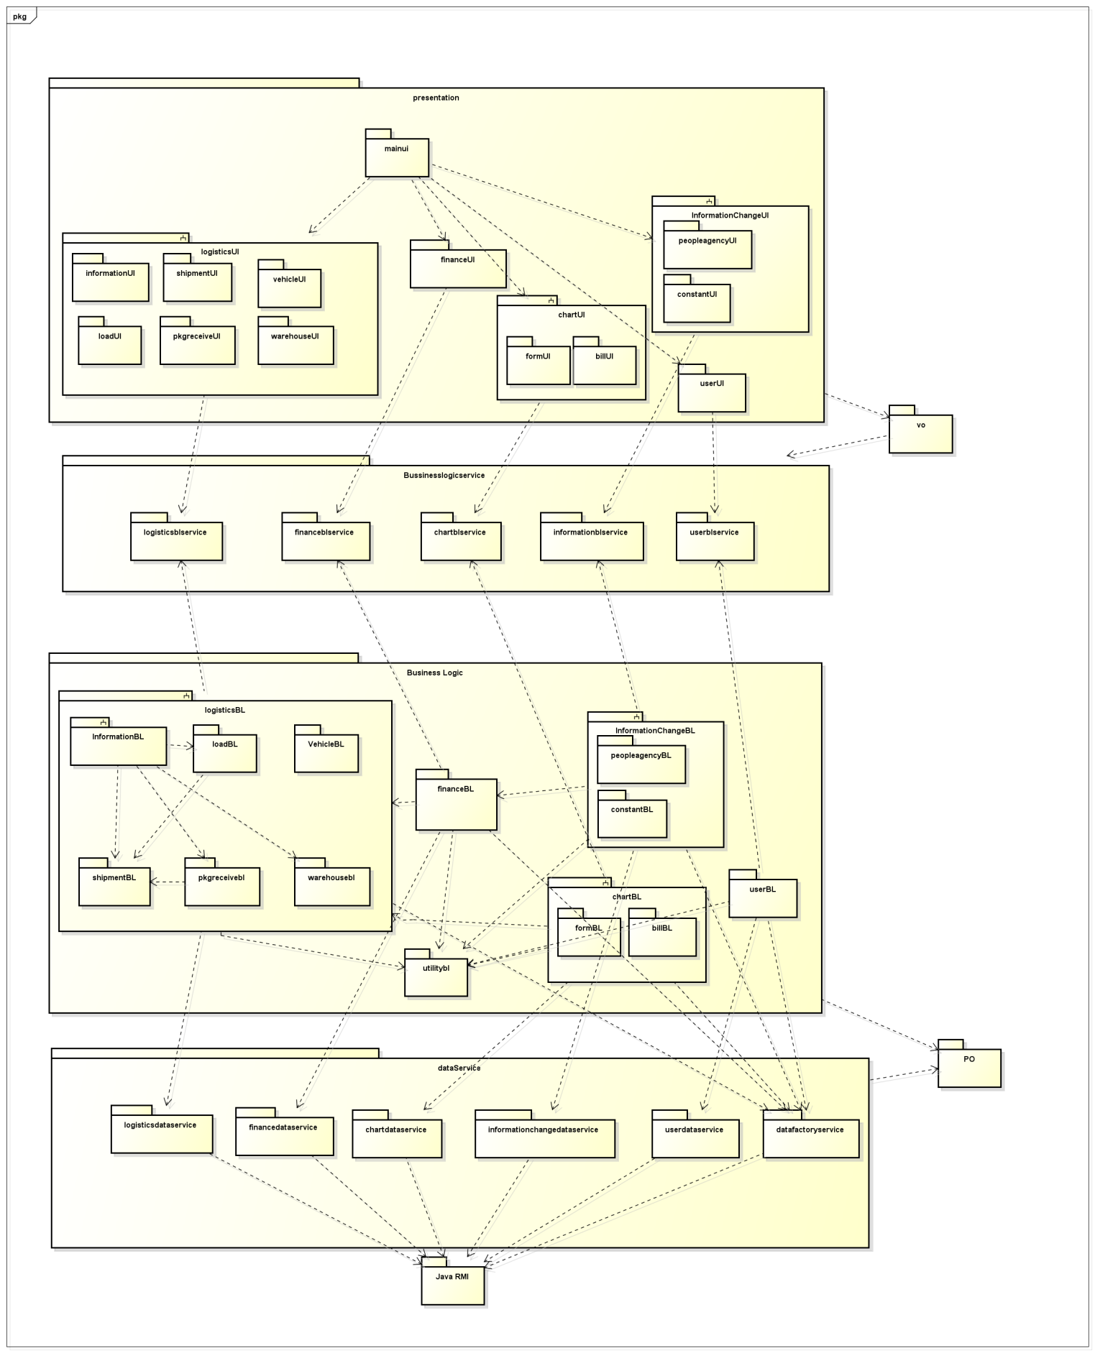

图3 物流管理系统客户端开发包图

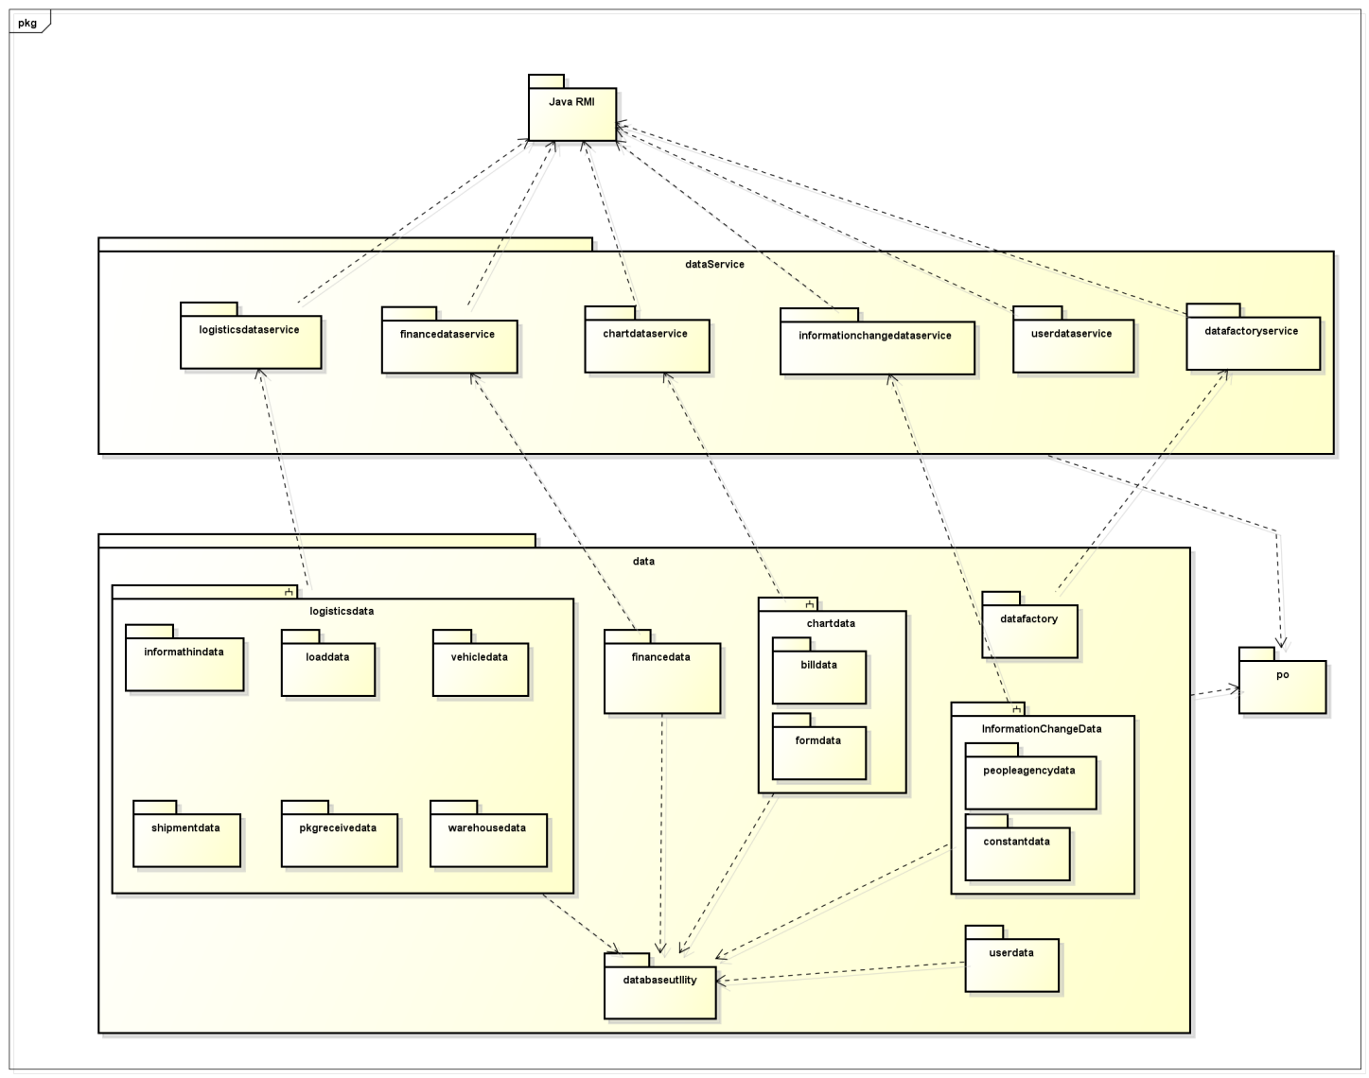

图4 物流管理系统服务器端开发包图

**4.2运行时进程**

在物流管理系统中，会有多个客户端进程和一个服务器端进程，其进程图如图5所示。结合部署图，客户端是在客户端机器上运行，服务器端在服务器端机器上运行。

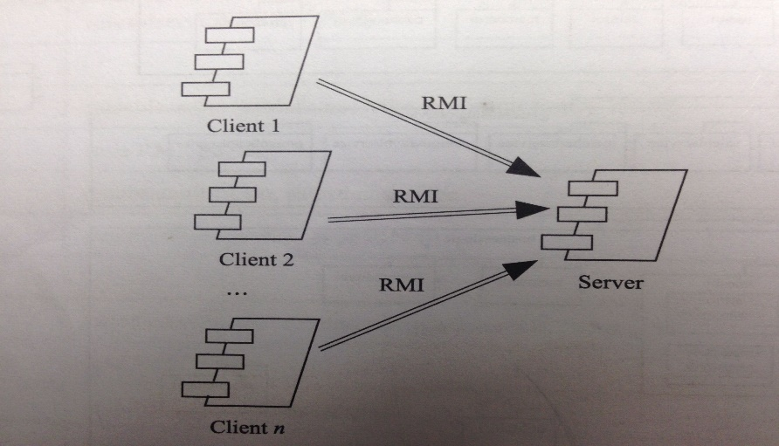

图5 进程图

**4.3物理部署**

物流管理系统中客户端构建是放在客户端机器上，服务器构建是放在服务器端机器上。在客户端节点上，还要部署RMIStub构件。由于Java RMI构件属于JDK6.0的一部分。所以，在系统JDK环境已经设置好的情况下，不需要再独立部署。部署图如图6所示。

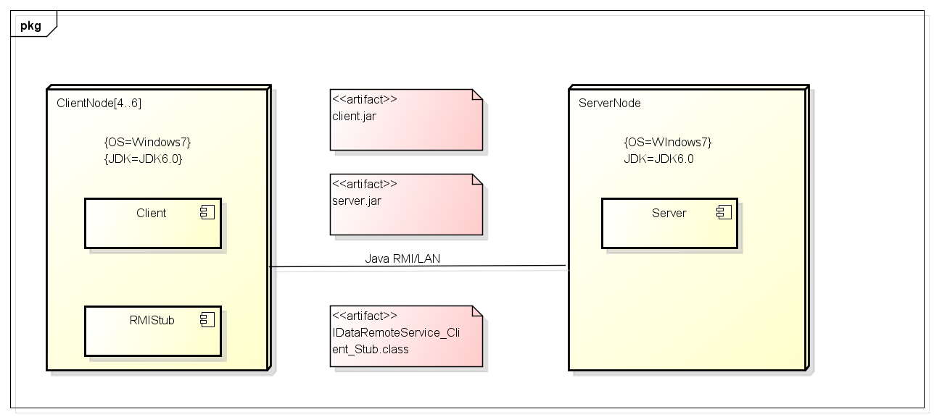

图6 部署图

**5.接口视角**

**5.1模块的职责**

客户端模块和服务器端模块视图分别如图7和图8所示。客户端各层和服务器端各层的职责分别如表2和表3所示。

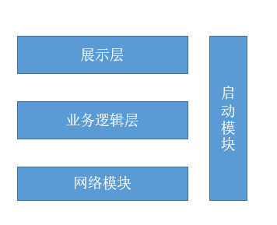

图7 客户端模块视图

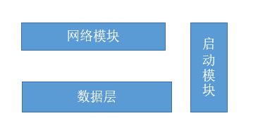

图8 服务器端模块视图

**表2 客户端各层的职责**

|  |  |
| --- | --- |
| **层** | **职责** |
| 启动模块 | 负责初始化网络通信机制，启动用户界面 |
| 用户界面层 | 基于窗口的物流管理系统客户端用户界面 |
| 业务逻辑层 | 对于用户界面的输入进行相应并进行业务处理逻辑 |
| 客户端网络模块 | 利用Java RMI机制查找RMI服务 |

**表3 服务器端各层的职责**

|  |  |
| --- | --- |
| **层** | **职责** |
| 启动模块 | 负责初始化网络通信机制，启动用户界面 |
| 数据层 | 负责数据的持久化及数据访问接口 |
| 服务器端网络模块 | 利用Java RMI机制开启RMI服务，注册RMI服务 |

每一层只是使用下方直接接触的层。层与层之间仅仅是通过接口的调用来完成的。层之间调用的接口如表4所示。

**表4 层之间调用的接口**

|  |  |  |
| --- | --- | --- |
| 接口 | 服务调用方 | 服务提供方 |
| Logisticsblservice  Financeblservice  Chartblservice  Informationblservice  Userblservice | 用户端界面层 | 用户端业务逻辑层 |
| Logisticsddateservice  Financedateservice  Chartdateservice  Informationdateservice  Userdateservice | 用户端业务逻辑层 | 服务器端数据层 |

**5.2用户界面层的分解**

根据需求，系统存在___个界面。界面跳转如图9所示。

图9 用户界面跳转

服务器端和客户端的用户界面的设计接口是一致的，只是具体的页面不一样。用户界面类如图10所示。

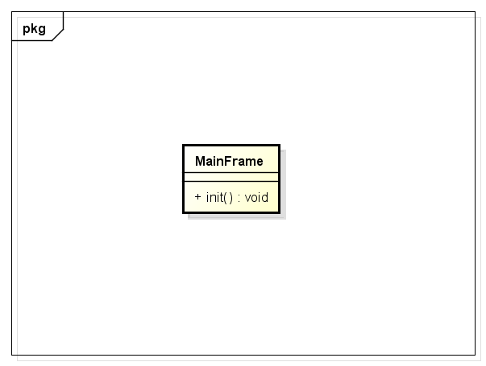

图10 用户界面类

5.2.1用户界面层模块的职责

如表5所示为用户界面层模块的职责。

**表5 用户界面层模块的职责**

|  |  |
| --- | --- |
| **模块** | **职责** |
| MainFrame | 界面Frame，负责界面的展示和界面跳转 |

5.2.2用户界面层模块的接口规范

用户界面层的接口规范如表6所示。

**表6 用户界面层模块的接口规范**

|  |  |  |
| --- | --- | --- |
| MainFrame | 语法 | Init（args:String[]） |
| 前置条件 | 无 |
| 后置条件 | 显示Frame和LoginPanel |

用户界面层需要的服务接口如表7所示

**表7 用户界面层模块需要的服务接口**

|  |  |
| --- | --- |
| 服务名 | 服务 |
| Busineesslogicservice.*BLService | 每个界面都有一个相应的业务逻辑接口 |

5.2.3用户界面模块设计原理

用户界面利用Java的Swing和AWT库来实现。

**5.3业务逻辑层的分解**

业务逻辑层包括多个针对界面的业务逻辑处理对象。业务逻辑层的设计如图11所示。

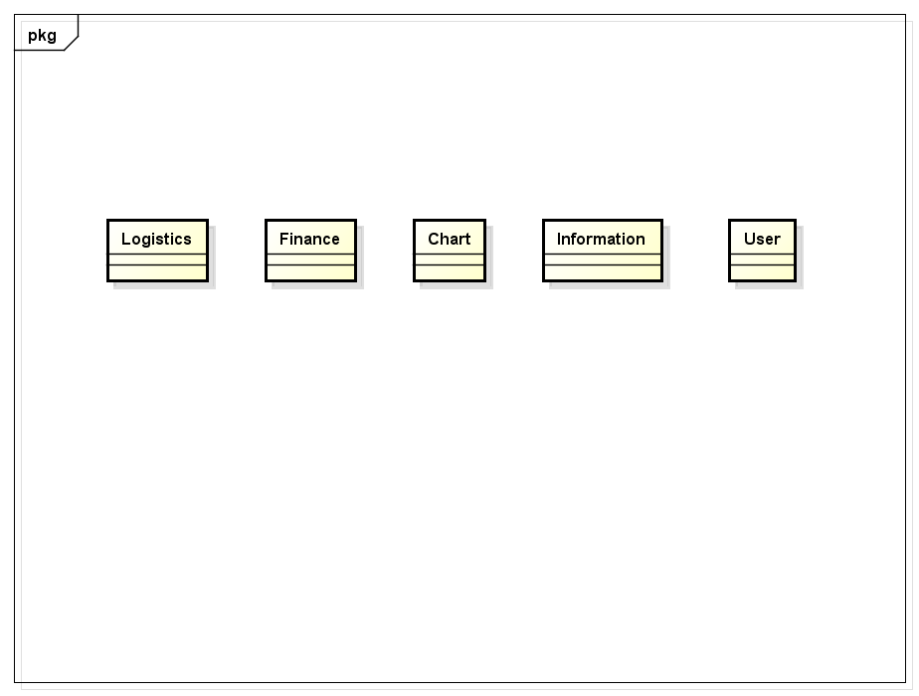

图11 业务逻辑层的设计

5.3.1业务逻辑层模块的职责

业务逻辑层模块的职责如表8所示。

**表8 业务逻辑层模块的职责**

|  |  |
| --- | --- |
| **模块** | **职责** |
| Logisticsbl | 负责实现与物流系统相关所需要的服务 |
| Userbl | 负责实现对应与管理员登录管理所需要的服务 |
| Financebl | 负责实现与金融任务相关所需要的服务 |
| Informationchangebl | 负责实现与信息修改任务相关所需要的服务 |
| Chartbl | 负责实现与各种表格任务相关所需要的服务 |

5.3.2业务逻辑层模块的接口规范

这个部分中，每个bl模块都需要一个接口规范

**5.4数据层的分解**

数据层主要给业务逻辑层提供数据访问服务，包括对持久化数据的增、删、改、查。由于持久化数据的保存可能存在多种形式：Txt文件、序列化文件、数据库等，所以抽象了数据服务。数据层模块的描述具体如图13所示。

图13 数据层模块的职责

5.4.1数据层模块的职责

数据层模块的职责如表11所示。

表11 数据层模块的职责

|  |  |
| --- | --- |
| **模块** | **职责** |
|  |  |
|  |  |

5.4.2数据层模块的接口规范

表12 数据层模块的接口规范

|  |  |
| --- | --- |
| **提供的服务（共接口）** | |
|  |  |
|  |  |

**6.信息视角**

**6.1数据持久化对象**

系统的PO类就是对应的相关的实体类，在此只做简单的介绍。

·UserPO类包含用户的用户名、密码属性。

·constantPO类包含薪水计算、价格、距离常量等静态常量

·informationPO类包含寄件人姓名、住址、单位、电话、手机；收件人姓名、住址、单位、电话、手机；托运货物信息（原件数、实际重量、体积、内件品名、尺寸）；包装费（纸箱、木箱、快递袋、其它）；费用合计；订单条形码号（10位数）；经济快递、标准快递、特快；种类。

·shipmentPO类包含装车日期、本营业厅编号（025城市编码+000鼓楼营业厅）、汽运编号 （营业厅编号+20150921日期+00000编码 、五位数字）、到达地（本地中转中心或者其它营业厅）、车辆代号、监装员、押运员、本次装箱所有订单条形码号）、运费（运费根据出发地和目的地自动生成）

·vehiclePO类包含车辆代号（城市编号（电话号码区号南京025）+营业厅编号（000三位数字）+000三位数字）、车牌号（苏A 00000）、服役时间；司机信息（司机编号、营业厅编号、000、姓名、出生日期、身份证号、手机、性别、行驶证期限）

·LoadPO类包含装车日期，本中转中心中转单编号（区别航运货运汽运），航班号（或者火车车次，汽车车次），出发地，到达地，货柜号（车厢号），监装员，本次装箱所有托运单号，运费

·pkgreceivePO类包含

·warehousePO类包含位置（区、排、架、位机）及位置上放置的商品。

·formPO类包含表格的信息。

·billPO类包含表单的信息。

·financePO类包含账户信息。

**6.2 Txt持久化格式**

给出一个txt格式